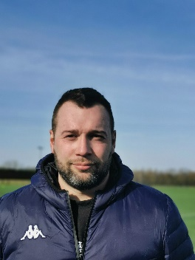
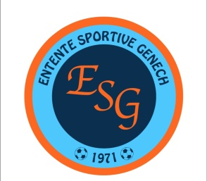
INTERVIEW

- Pouvez-vous vous présenter ?
Je m’appelle Alexis Dreossi, j’ai 35 ans, papa de 2 enfants, et entraîneur de l’ES Genech.

- Depuis combien de temps êtes-vous au club ?
Ça fait ma sixième année.

- En quelques mots, décrivez l’ambiance du club
C’est un club convivial, avec des valeurs humaines, que ce soit sportif ou extra sportif. Avec des joueurs qui sont intéressés par le projet et par le football qu’on développe à Genech. Ils sont plus ou moins fidèles aux entraînements et aux matchs. Un bon club de village.

- Comment se passe la saison pour vous connaissant les difficultés liées au COVID ?
Par rapport à ce qu’il se passe aux alentours, et dans les autres clubs, je pense que nos joueurs sont un peu plus concernés. On a à peu près 42 joueurs dans l’effectif et aujourd’hui on est entre 23 et 25 joueurs qui s’entrainent hebdomadairement. Ça se passe plutôt bien, ils continuent à rester concernés, pour l’instant. Maintenant à savoir ce qu’il va se passer pour la suite. C’est très compliqué, que ce soit en tant que joueur ou en tant qu’entraineur pour faire évoluer une équipe dans ces conditions.

- Quand cette crise sera finie, que souhaitez-vous pour le club ?
Finalement, l’objectif premier, de ce que l’on a eu avant, c’est de réaliser, enfin, notre montée en D1 et de retrouver le haut niveau district, et après voir plus, si on peut.

- Quels sont les objectifs pour votre équipe ?
Essayer de reprendre la saison, si c’est possible, puis derrière continuer le bon début de saison que l’on a effectué. Même si on a perdu deux matchs, malheureusement que l’on n’aurait pas dû perdre, et qui nous emmèneraient directement à la première place. C’est surtout reprendre, on n’a pas le choix. C’est dommage d’avoir des joueurs concernés, un bon début de saison et de devoir s’arrêter là comme ça.

- Votre meilleur souvenir en tant qu’entraîneur/dirigeant dans le club ?
On a déjà fait deux fois le 4ème tour de la Coupe de France, et ça c’est un très bon souvenir. La première fois je n’ai pas pu y participer car j’étais blessé, mais c’était quand même l’un de mes meilleurs souvenirs. Ce qui est beau c’est que je l’ai réalisé en tant que joueur mais également en tant qu’entraineur. Dans les 6 ans que je suis au club, il y a quand même 4 ans en tant que joueur et 2 ans en tant qu’entraineur. C’est beau et c’est le seul club qui m’a permis de devoir entraineur.

- Quel bilan tirez-vous de cette première partie de saison ?
Bilan mitigé. 4 matchs. Et ce que l’on est capable de faire un bilan ? Je ne pense pas.
En tout cas, le bilan est plus positif car il y a des joueurs concernés, beaucoup à l’entrainement même si je dois arrêter les entrainements, puis les recommencer. Donc je dirais que, pour l’instant, il n’y a pas de bilan.

